SOFTWARE REQUIREMENTS SPECIFICATION (SRS): FINPREDICT

Prediksi Keuangan untuk generasi muda
1. Pendahuluan
1.1. Tujuan Dokumen
Dokumen Software Requirements Specification (SRS) ini bertujuan untuk mendokumentasikan secara rinci spesifikasi teknis dan fungsional proyek FinPredict. Dokumen ini berfungsi sebagai cetak biru (blueprint) bagi seluruh anggota tim dalam proses pengembangan aplikasi, mulai dari perancangan arsitektur basis data, implementasi logika bisnis, hingga integrasi kecerdasan buatan. Dengan adanya dokumen ini, diharapkan seluruh tahapan pengembangan berjalan selaras, terukur, dan mampu mencapai target performa yang telah ditetapkan dalam kurun waktu 5 minggu.

1.2. Latar Belakang dan Urgensi
Di era digital, manajemen keuangan pribadi menghadapi tantangan kompleks akibat masifnya penggunaan layanan pembayaran nontunai. Masyarakat, khususnya generasi muda, sering terjebak dalam pola pengeluaran impulsif karena kurangnya alat bantu yang mampu memberikan analisis finansial secara proaktif. FinPredict hadir sebagai solusi inovatif yang mentransformasi pencatatan transaksi yang bersifat pasif menjadi sistem navigasi keuangan proaktif, guna memitigasi risiko overspending sebelum terjadi defisit anggaran.
1.3. Ruang Lingkup Proyek

Pengembangan FinPredict mencakup pembangunan ekosistem aplikasi web terpadu dengan batasan fungsional sebagai berikut:
- Pengembangan Core Application: Pembangunan platform web Single Page Application (SPA) yang responsif dan berfokus pada pengalaman pengguna (User Experience).
- Integrasi Backend-as-a-Service: Pemanfaatan Supabase untuk pengelolaan basis data relasional (PostgreSQL) dan sistem autentikasi yang aman.
- Implementasi Kecerdasan Buatan: Pengembangan dan penerapan model Deep Learning berbasis arsitektur Long Short-Term Memory (LSTM) yang mampu melakukan prediksi arus kas (cash flow forecasting) berdasarkan data historis pengguna.
- Sistem Peringatan Dini: Penyediaan fitur Early Warning System berbasis hasil inferensi model AI untuk memberikan notifikasi otomatis kepada pengguna saat pola pengeluaran terdeteksi melampaui batas anggaran.

2. Deskripsi Umum
2.1. Perspektif Produk FinPredict merupakan aplikasi web mandiri yang dirancang sebagai solusi fintech terintegrasi. Sistem ini tidak berdiri sendiri, melainkan berinteraksi dengan dua komponen eksternal utama:
- Supabase (Backend-as-a-Service): Berfungsi sebagai fondasi manajemen data, menangani autentikasi pengguna secara aman, serta menyediakan penyimpanan basis data relasional (PostgreSQL).
- AI Inference Server (FastAPI): Bertindak sebagai layanan mikro yang menerima data transaksi dari aplikasi utama, memprosesnya melalui model Deep Learning (LSTM), dan mengembalikan hasil prediksi untuk ditampilkan kepada pengguna.
2.2. Karakteristik Pengguna Aplikasi ini dikembangkan dengan dua profil pengguna utama:
- Pengguna Akhir (Mahasiswa/Pekerja Muda): Memiliki kebutuhan dasar untuk mencatat pengeluaran harian, memantau sisa anggaran, dan mendapatkan wawasan prediktif mengenai kondisi keuangan mereka di masa depan.
- Administrator Sistem: Memiliki akses untuk memonitor kesehatan aplikasi, melakukan pembaruan model AI, serta memastikan seluruh layanan integrasi berjalan dengan optimal.
2.3. Lingkungan Operasi
- Sisi Klien (Front-End): Aplikasi dapat diakses melalui peramban web modern (Google Chrome, Mozilla Firefox, Microsoft Edge, atau Safari) pada perangkat desktop maupun seluler.
- Sisi Server (Back-End & AI): Seluruh layanan backend dan inferensi model dijalankan pada infrastruktur cloud (Vercel dan Leapcell) untuk memastikan ketersediaan layanan 24/7.
- Kebutuhan Koneksi: Aplikasi memerlukan koneksi internet yang stabil untuk melakukan sinkronisasi data secara real-time ke basis data Supabase serta untuk mengakses endpoint API model AI.
2.4. Batasan Desain dan Implementasi
- Keamanan Data: Sistem menggunakan kebijakan Row Level Security (RLS) pada Supabase untuk memastikan kerahasiaan data transaksi antar pengguna.
- Bahasa Pemrograman: Antarmuka dibangun menggunakan JavaScript/TypeScript dengan framework React, sementara logika AI dan API inferensi dikembangkan menggunakan Python.
- Kompatibilitas: Aplikasi dioptimalkan untuk performa tinggi pada perangkat dengan spesifikasi menengah, memastikan aksesibilitas yang luas bagi target audiens.

3. Kebutuhan Fungsional

ID | Fitur | Deskripsi Fungsional
F01 | Autentikasi Aman | Sistem menyediakan alur registrasi dan login menggunakan layanan Supabase Auth. Pengguna dapat mengelola profil pribadi dengan keamanan berbasis token JWT.
F02 | Manajemen Transaksi (CRUD) | Pengguna dapat melakukan operasi Create, Read, Update, dan Delete pada data pemasukan maupun pengeluaran, yang tersimpan secara real-time di PostgreSQL.
F03 | Analisis Data (EDA) | Sistem menyediakan dasbor untuk menampilkan distribusi pengeluaran berdasarkan kategori, membantu pengguna memvisualisasikan pola konsumsi harian.
F04 | Prediksi AI (Forecasting) | Sistem mengirimkan data historis transaksi ke server FastAPI untuk diproses oleh model LSTM. Hasil prediksi arus kas 30 hari ke depan dikembalikan dan ditampilkan dalam dasbor.
F05 | Peringatan Dini (Early Warning) | Sistem membandingkan nilai prediksi pengeluaran dengan batas anggaran (budget limit). Jika terjadi potensi overspending, sistem akan menampilkan indikator peringatan visual.
F06 | Impor/Ekspor Data | Sistem menyediakan fitur untuk memuat data transaksi historis dari format CSV, guna memudahkan pengguna yang bermigrasi dari sistem pencatatan manual.

3. Kebutuhan Non-Fungsional
- Responsivitas: Antarmuka web harus optimal di mobile dan desktop (menggunakan Tailwind CSS).
- Keamanan: Proteksi data berbasis Row Level Security (RLS) di Supabase.
- Performa: Waktu respon dasbor < 2 detik pada kondisi jaringan standar.

4. Skema Database (Supabase PostgreSQL)
Gunakan perintah berikut di SQL Editor Supabase Anda:

-- 1. Tabel Profil Pengguna (Ekstensi dari auth.users bawaan Supabase)
CREATE TABLE profiles (
id UUID REFERENCES auth.users ON DELETE CASCADE PRIMARY KEY,
full_name TEXT,
avatar_url TEXT,
updated_at TIMESTAMP WITH TIME ZONE DEFAULT CURRENT_TIMESTAMP
);

-- 2. Tabel Kategori Transaksi (Agar data lebih terstruktur untuk AI)
CREATE TABLE categories (
id SERIAL PRIMARY KEY,
name TEXT NOT NULL, -- Contoh: Makanan, Transportasi, Pendidikan, Hiburan
type TEXT NOT NULL -- 'income' atau 'expense'
);

-- 3. Tabel Transaksi Utama
CREATE TABLE transactions (
id UUID DEFAULT gen_random_uuid() PRIMARY KEY,
user_id UUID REFERENCES auth.users ON DELETE CASCADE NOT NULL,
category_id INT REFERENCES categories(id) NOT NULL,
amount DECIMAL(15, 2) NOT NULL,
transaction_date DATE NOT NULL DEFAULT CURRENT_DATE,
description TEXT,
created_at TIMESTAMP WITH TIME ZONE DEFAULT CURRENT_TIMESTAMP
);

-- 4. Tabel Anggaran (Opsional untuk fitur Peringatan Dini)
CREATE TABLE budgets (
id SERIAL PRIMARY KEY,
user_id UUID REFERENCES auth.users ON DELETE CASCADE NOT NULL,
category_id INT REFERENCES categories(id) NOT NULL,
monthly_limit DECIMAL(15, 2) NOT NULL,
month_year DATE NOT NULL -- Menyimpan batas per bulan
);

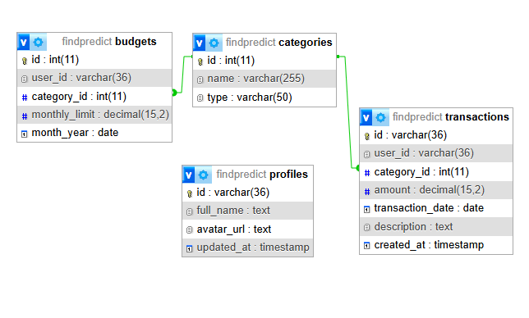
5. Use Case Diagram
Untuk visualisasi, Anda bisa menggambarnya di Draw.io dengan alur berikut:
- Aktor: Pengguna (User).
- Use Case:
  - Login/Register: Berinteraksi dengan Supabase Auth.
  - Input Transaksi: Berinteraksi dengan tabel transactions.
  - Lihat Dasbor: Mengambil data dari tabel transactions.
  - Melihat Prediksi: Sistem memanggil FastAPI untuk inferensi model LSTM, lalu menampilkan hasil di Dasbor.
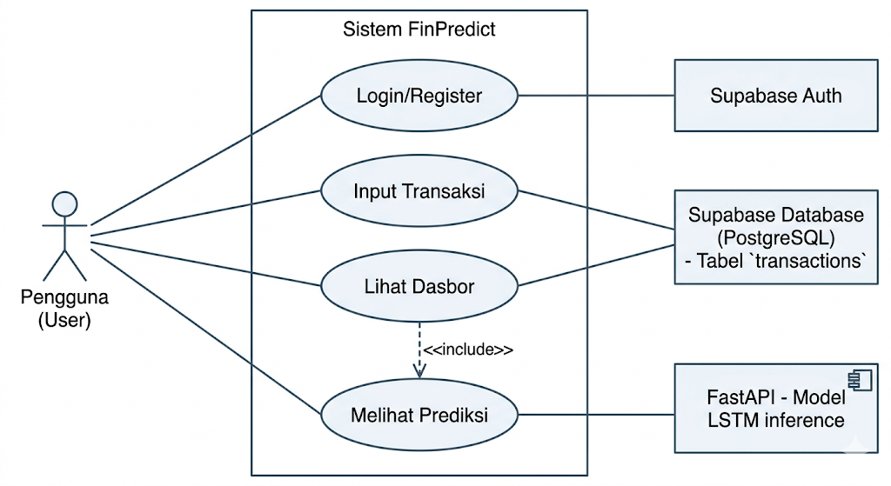

6. Strategi Pengujian (Testing Strategy)
Untuk menjamin kualitas dan reliabilitas sistem FinPredict, tim akan melakukan pengujian bertahap sebagai berikut:

ID | Tahap Pengujian | Deskripsi Prosedur
T01 | Unit Testing | Menguji komponen terkecil aplikasi (seperti fungsi perhitungan AI atau validasi form input) secara terisolasi untuk memastikan logika berjalan benar.
T02 | Integration Testing | Menguji komunikasi antar modul, terutama integrasi antara aplikasi Front-End dengan API FastAPI dan database Supabase.
T03 | System Testing | Menguji aplikasi secara keseluruhan (end-to-end) untuk memastikan alur dari Login hingga Prediksi AI berjalan lancar tanpa kendala.
T04 | UAT (User Acceptance Testing) | Melibatkan pengguna (teman tim/target audiens) untuk mencoba fitur dan memastikan bahwa fitur yang dibangun menjawab kebutuhan mereka sebagai pengguna.

7. Diagram Alir Data (Data Flow Diagram - DFD)
Diagram ini menjelaskan bagaimana data mengalir dalam sistem FinPredict untuk memberikan wawasan keuangan bagi pengguna.

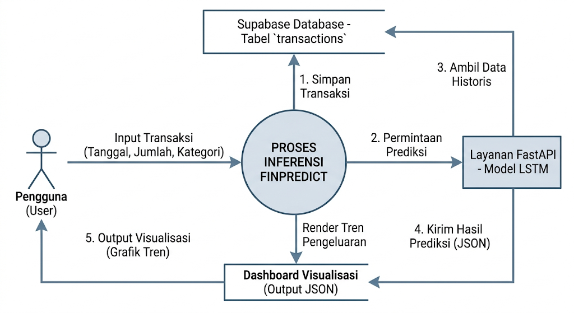

Penjelasan Alur Data:
  - Input Data: Pengguna memasukkan transaksi melalui antarmuka web, data tersebut tersimpan ke tabel transactions di Supabase PostgreSQL.
  - Permintaan Prediksi: Saat Dasbor diakses, aplikasi web mengirimkan request ke layanan FastAPI untuk melakukan inferensi model.
  - Proses Inferensi: Layanan FastAPI menarik data historis dari Supabase, memprosesnya melalui model LSTM, dan mengembalikan hasil prediksi dalam bentuk JSON.
  - Output Visualisasi: Aplikasi web menerima data hasil prediksi dan menampilkannya kepada pengguna dalam bentuk grafik tren di dasbor melalui library Tremor/shadcn.

